贵州公安警务综合应用平台集成技术规范

第1部分：总则 (试行)

贵州省公安信息化技术规范

GZGA 001（1）-2016

贵州省公安厅科技信息化委员会办公室发布
2016-01-01发布
2016-01-01实施

前 言
GZGA/Z XX-2014《贵州公安警务综合应用平台集成技术规范》目前分为11个部分：
第1部分：总则（试行）
第2部分：应用组件集成规范（试行）
第3部分：用户、组织机构服务接口与平台角色服务规范（试行）
第4部分：访问控制服务接口规范（CAS）（试行）
第5部分：应用组件时钟同步规范（试行）
第6部分：应用组件存储规范（试行）；
第7部分：应用组件日志规范（试行）；
第8部分：消息中心服务接口规范（试行）
第X部分：服务总线接口规范（试行）
第11部分：警务综合应用平台集成规范（试行）
第12部分：平台服务接口规范（试行）
本部分为GZGA/Z XX-2015《贵州公安警务综合应用平台集成技术规范》 的第1部分。
本部分适用于贵州省公安警务综合应用平台集成建设工作。对于本部分未能涵盖的内容将依据本部分的编写原则对本部分内容进行扩充。
本部分文件由贵州省公安厅科技信息通信处提出。
本部分文件由贵州省公安厅科技信息通信处归口。
本部分委托贵州省公安厅科技信息通信处负责解释。

范围
本规范定义了贵州公安警务综合应用平台以及与其集成的各个应用系统或组件的组件集成的操作步骤和方法，规定了相应的组件开发与注册使用的技术、规范，给出了组件注册的相关技术要求

规范性引用文件
下列文件中的条款通过本标准的引用而成为本标准的条款。凡是注日期的引用文件，其随后所有的修改单（不包括勘误的内容）或修订版均不适用于本标准，然而，鼓励根据本标准达成协议的各方研究是否可使用这些文件的最新版本。凡是不注日期的引用文件，其最新版本适用于本标准。

术语和定义

组件
组件（Component）是支撑贵州公安警务综合应用平台（简称平台）的基础部件，平台中的组件相当于使用该组件的网页链接，类似windows的快捷方式。
平台组件目前提供了4种集成标准，集成到平台的组件必须满足一种集成标准。具体内容详见 6.组件集成标准。
平台组件除了满足上述集成标准，还必须要满足以下要求：1.必须有单点登录功能。2.必须开发能与平台同步组织机构和用户的相关功能。3.必须要有组件授权功能。这些功能具体参见本文中 7.组件集成 相关内容。
特别提醒：某组件想要全民警使用，请该组件相关人员向省科信处提出申请。

云桌面
云桌面（Cloud Desktop）是贵州公安警务综合应用平台组件的承载和用户操作入口。

应用商店
应用商店（Application Store）是贵州公安警务综合应用平台核心组件之一，应用商店集中了平台中的所有组件，需要使用某一组件时需要先到应用商店中进行下载。
应用商店陈列平台所有组件，用户可以通过已下载，未下载等功能查看可以使用的组件。

工作台
工作台（Workbench）相当于windows的桌面，是陈列用户已下载组件的面板。用户在这里可以快速打开组件。

平台管理组件
平台管理组件（Platform Management Module）是贵州公安警务综合应用平台核心组件之一，主要包括组件注册、服务监控、组织机构管理、用户管理、角色管理等功能。

组件开发流程
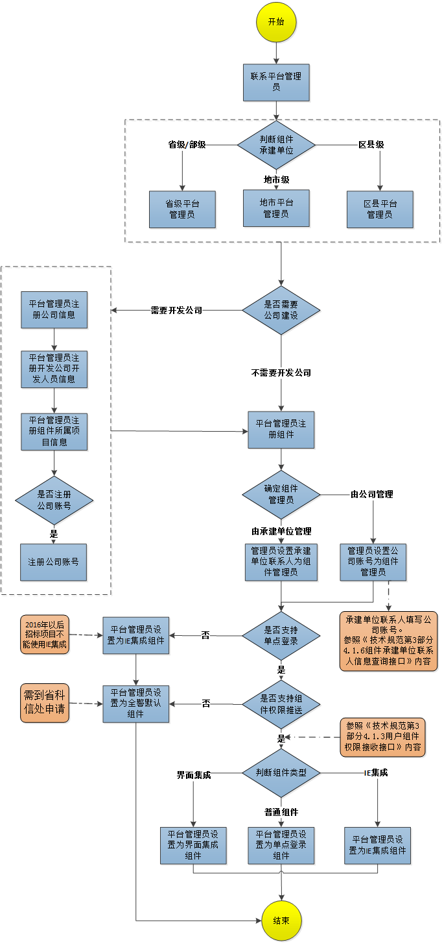
组件注册流程图
组件开发流程图
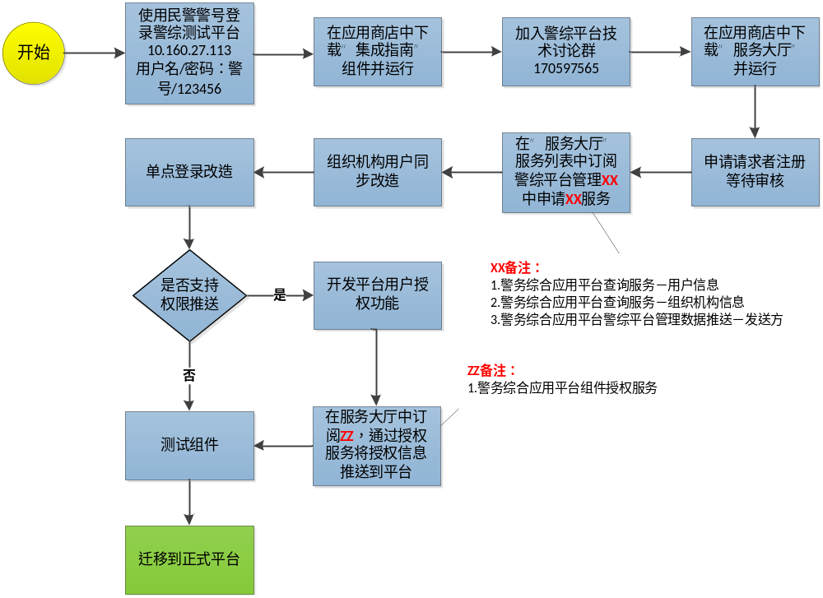
备注：
1.“服务大厅”请参照《贵州公安警务综合应用平台技术规范 第13部分：服务大厅开发指南（试行）》文档。
2.组件机构用户同步改造请参照（《贵州公安警务综合应用平台技术规范 第3部分：用户、组织机构服务接口与平台角色服务规范（试行）》与《贵州公安警务综合应用平台技术规范 第X部分：服务总线接口规范（试行）》文档。
3.单点登录改造请参照《贵州公安警务综合应用平台技术规范 第4部分：访问控制服务接口（CAS）（试行）》文档以及 “单点登录DEMO.zip”

组件集成流程
进行组件集成需要根据以下步骤进行：
第一步：在进行集成之前，组件开发商需要先下载《贵州公安警务综合应用平台集成技术规范》，获取组件集成相关技术资料，了解和熟悉组件开发集成相关流程(下载地址http://10.160.25.240/tongyi/资源/贵州公安警务综合应用平台集成技术规范.rar)。
第二步：了解了必要的集成规范之后联系公安厅科信处，提交组件开发商相关资料并获取平台测试环境登录账号。
第三步：登录平台测试环境http://10.160.27.113，在应用商店中下载“警综平台管理”组件，在该组件应用管理功能的应用组件管理功能中注册需要集成的组件。
第四步：实现与平台单点登录和用户授权的对接。
第五步：在测试环境中测试集成通过后，移植到生产环境中。
第六步：生产环境测试通过后即可上线运行。
以下为组件集成工作流程图：
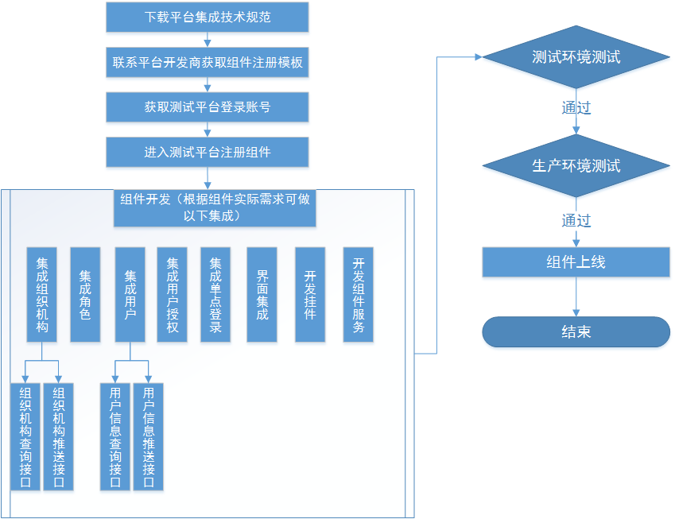
图1 组件集成流程图

组件集成标准
平台必须使用HTML5标准进行开发
平台可以总结成4种大类型的组件

普通组件
要求组件符合html5标准，并且兼容最新版本的chorme浏览器
普通组件可以通过平台提供的js文件，调用一部分平台的api
普通组件有，外部嵌套，单点登陆，统一机构，统一用户，统一消息，数据集成6种集成方式。

界面集成组件
平台推荐此集成标准。
界面集成组件是讲组件界面集成到平台域中，并完全采用ajax去获取数据的一种组件，这种组件要求完全按照平台标准进行开发。
集成指南（到平台应用商店下载）中《用户指引》，《原始系统改造方案参考》，《进阶教程》，《组件服务》，《API》等都是这种组件的相关资料。
集成指南组件本身就是采用界面集成标准开发，并提供了源代码也请下载学习
界面集成组件已经包含jquery 2.1.3,Font-Awesome;具体使用方式请查看它们的官方文档

IE集成组件
IE集成的组件是通过IE来运行的组件，这类组件无法使用平台API属于过度阶段集成方案，不建议采用。

Windows程序组件
windows程序组件，是通过windows程序来执行的组件，这类组件可以调用平台的部分API。调用方式和普通组件类似。

组件集成
组件集成工作包括单点登录集成、统一组织机构集成、统一用户集成、角色集成、组件授权功能集成、界面集成、挂件及组件集成等。

单点登录集成
组件集成到平台中必须集成单点登录。集成单点登录后，在平台中运行组件时不需要再一次登录组件账号。组件可以从单点登录中获取当前登录用户的机构信息、用户信息、角色信息、权限信息等。具体如何集成请参阅《贵州公安警务综合应用平台技术规范 第4部分：访问控制服务接口（CAS）（试行）》。

统一组织机构集成
统一组织机构集成是使组件和平台组织机构信息保持统一，组织机构分两种集成方式：通过查询接口主动同步组织机构信息和总线自动推送组织机构信息。以下为两种方式的介绍：
主动同步：组件通过调用组织机构查询接口，查询需要同步更新的数据，更新到本组件中。
总线推送：组件根据总线推送的组织机构信息编写接收接口，然后在总线中配置组件接口信息，并订阅推送的机构信息。
组件有必要两种方式都进行集成开发。组织机构通过警综平台管理组件添加、修改、删除等操作时会把组织机构信息推送到总线。总线会将机构信息自动推送到各个订阅组织机构信息变更的组件接口。但是在组织机构进行大范围调整或因为某些原因需要直接在数据库直接调整时，总线接口无法自动推送组织机构信息，就需要各个组件通过组织机构查询接口主动同步组织机构信息到组件中。
由于组织机构数据比较大，为避免每次同步时同步全库数据，建议每个组件接口根据时间戳查询当前本组件中最后同步时间点以后的数据（如果平台在数据库级别更改组织机构信息会把时间戳更新）。组织机构接口信息和相关集成请参见《贵州公安警务综合应用平台技术规范 第3部分：用户、组织机构服务接口与平台角色服务规范（试行）》。

统一用户集成
统一用户集成用于组件和平台用户保持统一，用户分两种集成方式：通过用户查询接口主动同步和总线推送用户。以下为两种方式的介绍：
主动同步：组件调用用户查询接口，查询需要同步更新的数据，更新到本组件中。
总线推送：组件根据总线推送的用户信息编写接收接口，然后在总线中配置组件接口信息，并订阅推送的用户信息。
组件有必要两种方式都需要集成。当用户通过警综平台管理组件添加、修改、删除等操作时会把用户信息推送到总线，总线会把信息自动推送到各个订阅用户信息变更的组件的接口。但是有可能在用户信息进行大范围调整或因为某些原因需要直接在数据库调整时，总线接口无法自动推送用户信息。这个时候就需要各个组件通过用户查询接口主动同步用户到组件中。
由于用户数据比较大，为避免每次同步时同步全库数据，建议每个组件接口根据时间戳查询当前本组件中最后同步时间点以后的数据（如果平台在数据库级别更改用户信息会把时间戳更新）。
用户接口信息和相关集成请参见《贵州公安警务综合应用平台技术规范 第3部分：用户、组织机构服务接口与平台角色服务规范（试行）》中的用户信息服务和用户变动信息推送接口。

角色集成
各个组件的角色管理使用自身角色管理机制，只是需要在建立的角色中继承平台角色编码，推送用户权限时把该角色编码推送到用户授权中。角色编码是4位数字，在平台的角色中前两位为平台的角色编码，组件继承后，只需要变更后两位编码，比如平台中有角色：刑侦指挥员，编码为1000，某组件中的角色：刑侦指挥员（名称可同可不同，如果是一个类型角色便继承之）建立时编码可取：1001（后两位根据具体情况编码）。
相关集成请参见《贵州公安警务综合应用平台技术规范 第3部分：用户、组织机构服务接口与平台角色服务规范（试行）》中的角色编码查询服务接口。

组件授权功能集成

组件注册①

获取组件承建人②

组件给用户授权③

授权信息上报平台

图2 组件授权用户流程图
备注：
- 新组件注册时，请确认承建单位联系人，填写的用户就是该组件的管理员，负责组件授权。
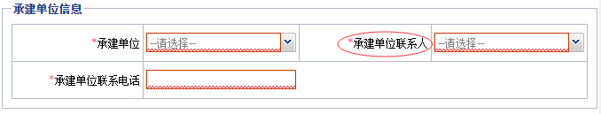
- 组件启动时，要自行编写方法获取组件承建单位联系人。例如：在过滤器中调用平台提供的组件承建人信息接口获取组件承建人信息。组件承建人信息接口相关内容参见《贵州公安警务综合应用平台技术规范 第3部分：用户、组织机构服务接口与平台角色服务规范》，4.1.6. 组件承建单位联系人信息查询接口。
- 组件要提供相关授权方法，调用警综平台相关接口给用户授权，只有授权的用户才可以使用该组件。授权接口相关内容参见《贵州公安警务综合应用平台技术规范 第3部分：用户、组织机构服务接口与平台角色服务规范》，4.1.3. 用户组件权限接收接口。

哪些用户有权限在应用商店中下载使用该组件是由组件自己授权给用户的，所以各个组件需要集成用户授权接口。以便在集成后能够给用户授予组件在平台中使用的权限。在组件注册时的承建单位信息中填写的承建人永久拥有该组件的权限。承建人账号中该组件不能被卸载。
相关集成请参见《贵州公安警务综合应用平台技术规范 第3部分：用户、组织机构服务接口与平台角色服务规范（试行）》中的用户组件权限接收接口。

界面集成、挂件、组件服务开发
请参见《贵州公安警务综合应用平台技术规范 第2部分：应用组件集成规范（试行）》

